Среднесрочный прогноз возникновения ЧС на октябрь 2018 года

Подготовлен на основе информации Краснодарского ЦГМС филиала ФГБУ «Северо-Кавказское УГМС», ФГБУ «СЦГМС ЧАМ», Кубанского БВУ, Государственного управления ветеринарии Краснодарского края, ФГБУН Федеральный исследовательский центр «Единая геофизическая служба Российской академии наук», ФГБУ «Гидроспецгеология» филиал «Южный региональный центр ГМСН», филиала ФГУ «Россельхозцентр» по Краснодарскому краю, Управления Федеральной службы по надзору в сфере защиты прав потребителей и благополучия человека по Краснодарскому краю

1. Прогноз природных явлений на сентябрь.
1.1. Ориентировочный прогноз погоды по Краснодарскому краю
на октябрь 2018 г.
01-10.10 В первой половине декады временами дождь, гроза. Ветер восточный, юго-восточный с переходом на юго-западный, в середине и конце декады на северный, северо-восточный 5-10 м/с, временами усиление ветра до 12-17 м/с, на побережье морей местами до 18-23 м/с.
Температура воздуха ночью +10…+15°, днем +20…+25°, с понижением во второй половине декады ночью до +5…+10°, в предгорьях до 0…+5° тепла; днем до +13…+18°.
11-20.10 Временами дождь, возможна гроза. Ночью и утром местами туман. Ветер преимущественно восточных направлений с переходом на юго-западны, западный слабый й умеренный, на побережье морей временами сильный.
Температура воздуха ночью +7…+12°, в начале и конце декады +3…+8° тепла, в предгорьях около 0°; днем +13…+18°.
21-31.10 В отдельные дни дождь, возможна гроза. Ветер восточный, северо-восточный со сменой на южный, юго-западный слабый и умеренный, временами, преимущественно в западной половине края, сильный. Температура воздуха ночью +2…+7° тепла, с понижением в отдельные дни до -3…+2°; днем +14…+19°, с понижением в отдельные дни до +5…+10°.
Среднемесячная температура воздуха ожидается около и выше климатической нормы (норма в большинстве районов края +10…+12°. на Черноморском побережье +13…+15°, в юго-восточных предгорьях +8…+10°).
Месячное количество осадков ожидается около и больше нормы (норма в большинстве районов края от 30 до 60 мм, на Черноморском побережье от Джубги до Адлера 90-140 мм, в юго-западных и южных предгорных районах 80-100 мм).

1.2. Гидрологический прогноз: среднемесячный приток в Краснодарское водохранилище в октябре составит 70-90 м³/с. Среднемесячный сток по р.Кубань – ГП Армавир в октябре составит 55-75 м³/с.
1.3. Прогноз опасных геологических явлений: в случае сильных продолжительных осадков и насыщения грунта влагой в октябре возможна активизация экзогенных процессов на территории муниципальных образований: Абинский, Апшеронский, Крымский, Лабинский, Мостовский, Отрадненский, Северский, Туапсинский районы и гг.Геленджик, Горячий Ключ, Новороссийск, Сочи.
1.4. Прогноз сейсмической активности: возможна сейсмическая активность на территории муниципальных образований: Апшеронский, Белореченский, Ейский, Крымский, Курганинский, Новокубанский, Отрадненский, Приморско-Ахтарский, Староминский, Туапсинский, Успенский, Щербиновский районы и г.г.Армавир, Анапа, Геленджик, Горячий Ключ, Новороссийск, Сочи.
1.5. Изменений радиационной, химической и бактериологической обстановки в октябре не ожидается.

2. Прогноз чрезвычайных ситуаций.

В октябре за период 1998-2017 годов наблюдалось 617 ЧС и происшествий, из них 90 природного характера, 442 – техногенного и 85 биолого-социального. В октябре преобладают чрезвычайные ситуации и происшествия техногенного характера.

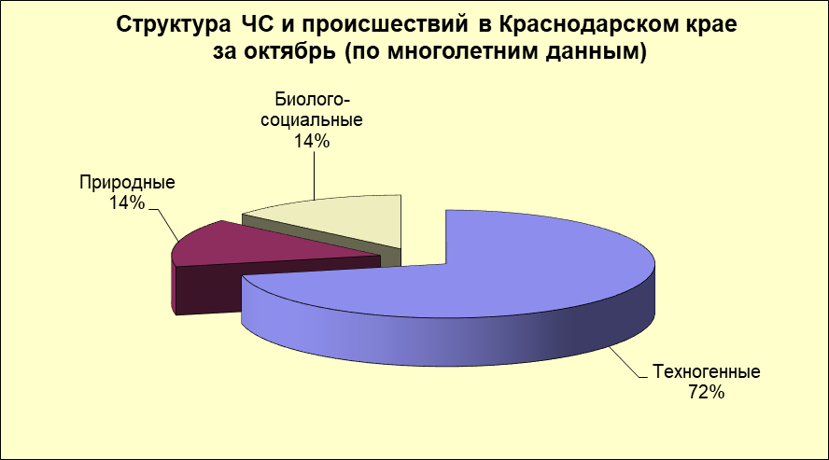

2.1. ЧС и происшествия природного характера.
В октябре чрезвычайные ситуации и происшествия природного характера возникают в результате природных пожаров и паводков.
Наибольшее количество чрезвычайных ситуаций и происшествий возникают на территории муниципальных образований: Туапсинский район и г.Сочи.
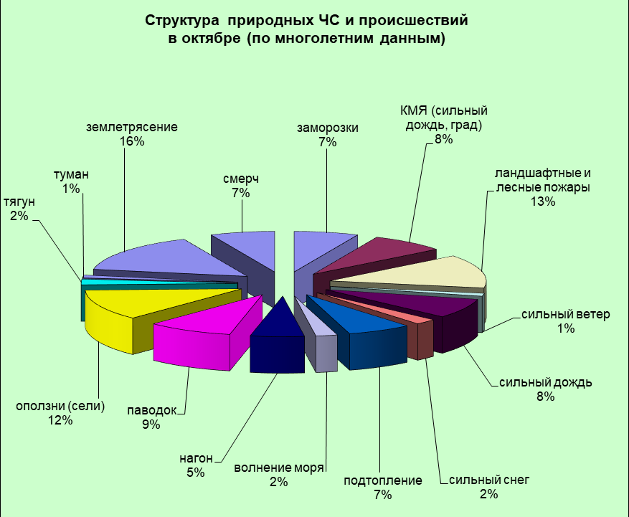

При установлении сухой погоды в октябре в лесных массивах края существует вероятность возникновения чрезвычайных ситуаций и происшествий, связанных с возникновением природных пожаров.
В случае сильных продолжительных дождей на территории муниципальных образований: Абинский, Апшеронский, Белореченский, Крымский, Северский, Туапсинский районы и гг.Горячий Ключ, Геленджик, Новороссийск, Сочи, возможно прохождение высоких дождевых паводков, в связи с чем, возможны затопления и подтопления населенных пунктов и сельхозугодий.
В октябре формирование смерчей над акваторией Черного моря может вызвать повреждение маломореходных судов.
При сильном ветре западной четверти возможны нагонные явления на Азовском побережье (МО Ейский, Приморско-Ахтарский, Славянский, Темрюкский, Щербиновский районы) в результате чего возможно: затопление и подтопление прибрежных территорий, повреждение рыболовецких судов и снастей, затруднение в работе Керченской переправы.

4.2. Основными источниками чрезвычайных ситуаций и происшествий техногенного характера в октябре является обнаружение взрывоопасных предметов, крупные ДТП и пожары.

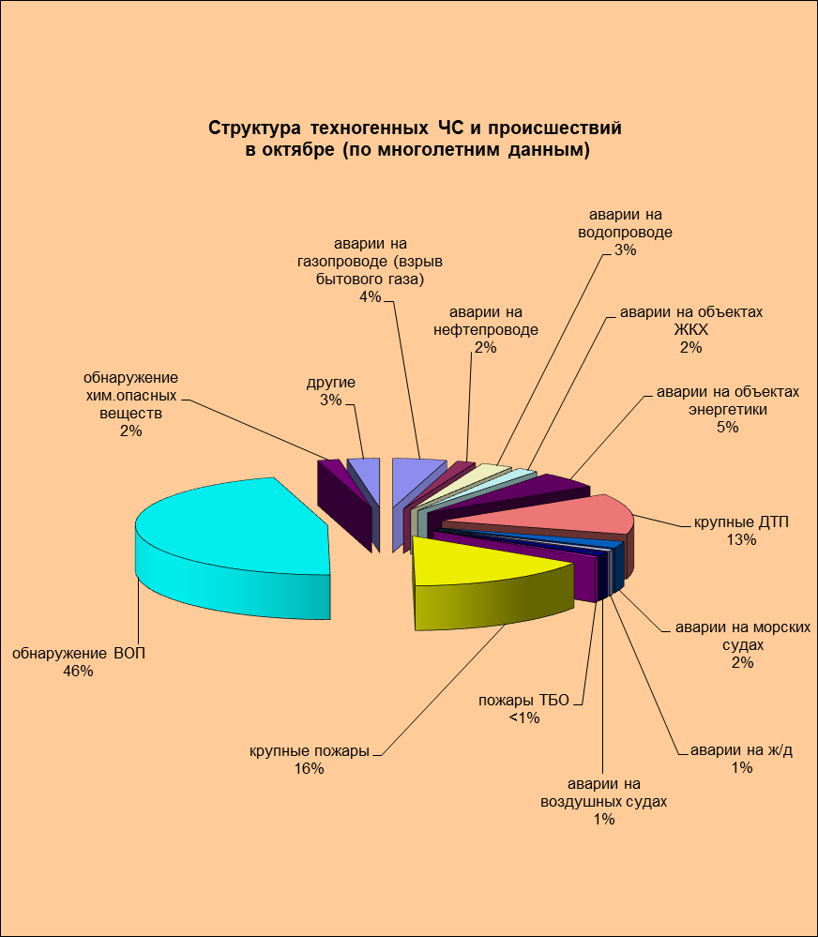

В октябре наиболее вероятно возникновение чрезвычайных ситуаций и происшествий техногенного характера, связанных с авариями на автомобильных дорогах, авариями на морских судах, пожарами и обнаружением ВОП.

2.3. ЧС и происшествия биолого-социального характера.
В связи с продолжением грибного сезона в октябре возможны несчастные случаи, связанные с отравлением людей грибами, не исключены летальные исходы.
В октябре существует вероятность возникновения очагов птичьего гриппа в местах скопления дикой и домашней птицы.
На территории края существует вероятность возникновения очагов заболевания АЧС и сибирской язвой.
Также отмечается массовое распространение мышевидных грызунов во всех ландшафтных зонах края. Возможно локальное осложнение эпизоотической ситуации по туляремии.
В связи с открытием охотничьего сезона существует вероятность возникновения несчастных случаев, связанных с использованием огнестрельного оружия.
Возможны случаи выхода людей в лесные массивы с последующей потерей ориентации на местности.

